МИНИСТЕРСТВО ОБРАЗОВАНИЯ И НАУКИ
РЕСПУБЛИКИ АДЫГЕЯ
ПРИКАЗ

17.04.2014 г. № 312

г. Майкоп

Об утверждении шкал пересчета первичных баллов за выполнение экзаменационных работ в отметки по пятибалльной шкале при проведении государственной итоговой аттестации по образовательным программам основного общего образования в форме государственного выпускного экзамена в Республике Адыгея в 2014 году

В соответствии с Порядком проведения государственной итоговой аттестации по образовательным программам основного общего образования утвержденным приказом Министерства образования и науки Российской Федерации от 25.12.2013 г. № 1394, на основании письма Федеральной службы по надзору в сфере образования и науки (Рособрнадзор) от 13.03.2014 года № 02-105, с целью организованного проведения государственной итоговой аттестации по образовательным программам основного общего образования в форме государственного выпускного экзамена в Республике Адыгея в 2014 году

приказываю:

1. Утвердить шкалы пересчета первичных баллов за выполнение экзаменационных работ в отметки по пятибалльной шкале при проведении государственной итоговой аттестации по образовательным программам основного общего образования в форме государственного выпускного экзамена в Республике Адыгея в 2014 году (приложение).
2. Руководителям органов местного самоуправления, осуществляющим управление в сфере образования:
2.1. Довести настоящий приказ до сведения руководителей образовательных организаций, обучающихся IX классов, их родителей (законных представителей), учителей-предметников.
2.2. Организовать размещение настоящего приказа на официальных сайтах: органов местного самоуправления, осуществляющих управление в сфере образования и образовательных организаций.
2.3. Организовать выставление итоговых отметок при проведении государственной итоговой аттестации по образовательным программам основного общего образования в форме государственного выпускного экзамена в Республике Адыгея в 2014 году в соответствии со шкалами пересчета, утвержденными настоящим приказом.
3. Директору ГБУРА «Государственная аттестационная служба системы образования» (Милосердина Л.А.) организовать размещение настоящего приказа на официальном сайте учреждения.
4. Контроль исполнения приказа возложить на начальника отдела общего, дошкольного и коррекционного образования Министерства образования и науки Республики Адыгея С.М. Воздамирову.

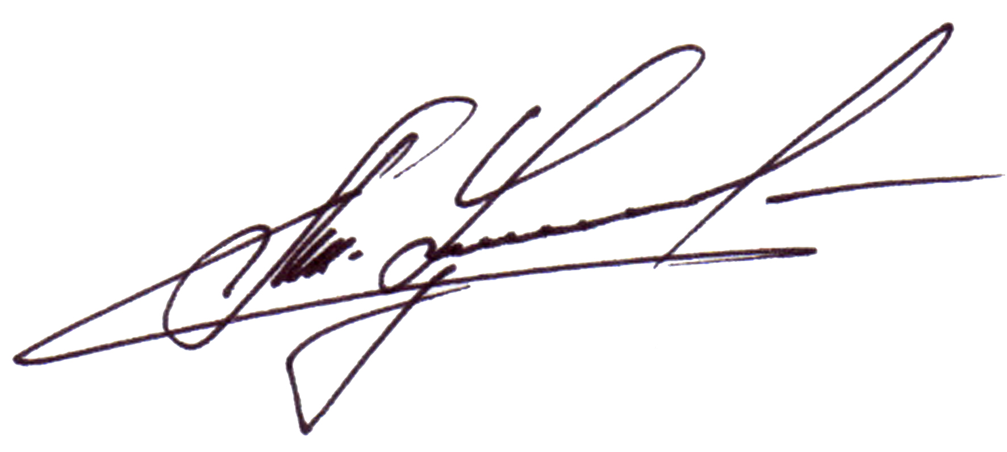

Министр А. Ш. Хуажева
Приложение
к приказу Министерства образования
и науки Республики Адыгея
от 17.04.2014 г. № 312

Шкалы пересчета первичных баллов за выполнение экзаменационных работ в отметки по пятибалльной шкале при проведении государственной итоговой аттестации по образовательным программам основного общего образования в форме государственного выпускного экзамена
в Республике Адыгея в 2014 году

1. Математика
Максимальное количество баллов, которое может получить экзаменуемый за выполнение всей экзаменационной работы – 10 баллов.

Отметка по пятибалльной шкале | «2» | «3» | «4» | «5»
первичный балл | 0-3 | 4-6 | 7-8 | 9-10

2. Русский язык
Максимальное количество баллов, которое может получить экзаменуемый за выполнение всей экзаменационной работы – 17 баллов.

Отметка по пятибалльной шкале | «2» | «3» | «4» | «5»
первичный балл | 0-5 | 6-11 | 12-15 | 16-17

